导师简介
姓名 | 张正洪 | 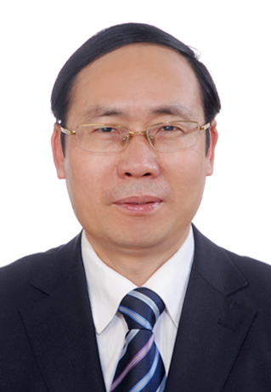
出生年月 | 1968年10月
单位 | 湖北医药学院第二临床学院/附属国药东风总医院
所属学科 | 临床医学-神经内科学
职称、职务 | 教授，硕士研究生导师，神经精神病研究所所长
E-mail | Zhangzhengh1@163.com
联系方式（办公电话） | 0719-8272318
研究方向 | 1.脑血管病的基础与临床  2.神经损伤与修复
个人简介 | 张正洪，男，1968年10月生，博士，教授，硕士研究生导师，湖北医药学院附属国药东风总医院神经精神病研究所所长。从事脑血管病、神经损伤与修复方向的研究工作。  主持完成科研项目6项，其中参与国家自然科学基金项目1项。发表论文60多篇，其中SCI收录论文8篇。参编专著2部。获得湖北省科技进步奖1项。

